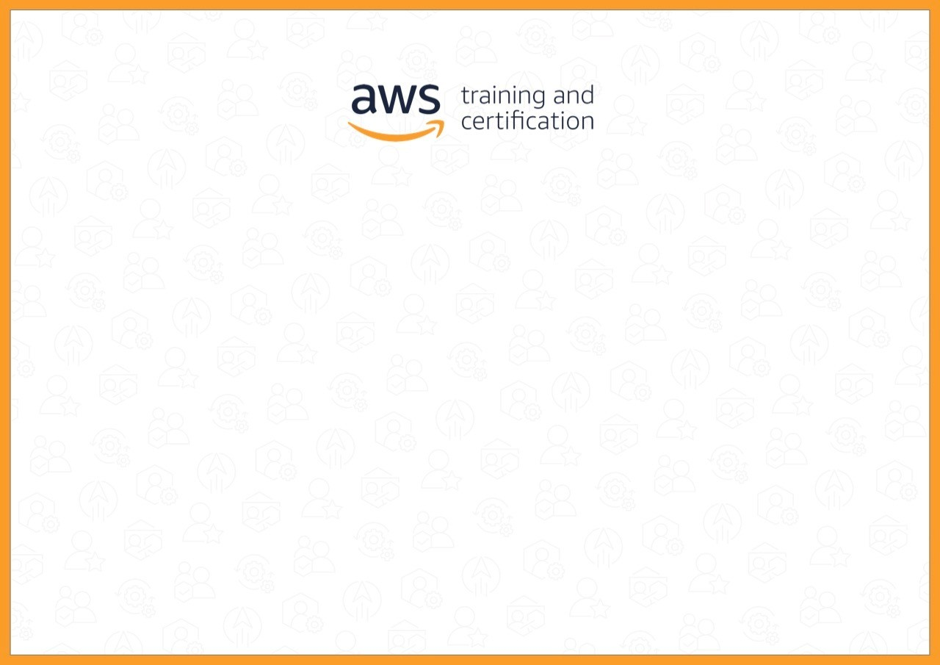

Certificado de Conclusão

Jorge Batista dos Santos

*com sucesso concluída*

AWS Cloud Practitioner Essentials (Português)

*em*

*1/26/2022*